 | 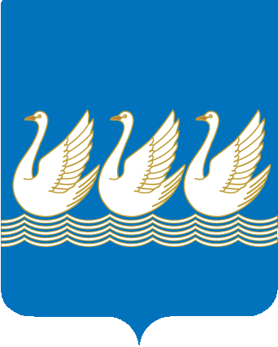
Башkортостан Республикаhы  Стeрлетамаk kалаhы  kала округы  Советы  453100, Стeрлетамаk, Октябрь проспекты, 32  тел. 24-16-25, факс 24-15-74 |  | Республика Башкортостан  СОВЕТ  городского округа  город Стерлитамак  453100, Стерлитамак, проспект Октября, 32  тел. 24-16-25, факс 24-15-74

KАРАР РЕШЕНИЕ

№ ____ от __________ 2015 года

О внесении изменений в решение Совета городского округа город Стерлитамак Республики Башкортостан № 2-6/63з от 29 февраля 2012 года «Об утверждении положения о контрольно – счётной палате городского округа город Стерлитамак Республики Башкортостан»

Руководствуясь ч. 4 ст. 7 Федерального закона от 06 октября 2003 года № 131 – ФЗ «Об общих принципах организации местного самоуправления в Российской Федерации», ч. 6 ст. 7 Федерального закона от 07 февраля 2011 года № 6 – ФЗ «Об общих принципах организации деятельности контрольно – счетных органов субъектов Российской Федерации и муниципальных образований», Совет городского округа город Стерлитамак Республики Башкортостан
РЕШИЛ:

1. Пункт 10 раздела 4 Положения о контрольно – счётной палате городского округа город Стерлитамак Республики Башкортостан, утвержденного решением Совета городского округа город Стерлитамак Республики Башкортостан от 29 февраля 2012 года № 2-6/63з, изложить в следующей редакции:

«10. Граждане, замещающие муниципальные должности в контрольно – счетной палате, не могут состоять в близком родстве или свойстве (родители, супруги, дети, братья, сестры, а также братья, сестры, родители, дети супругов и супруги детей) с председателем Совета, главой местной администрации, руководителями судебных и правоохранительных органов, расположенных на территории городского округа город Стерлитамак РБ.»

2. Настоящее решение подлежит опубликованию в газете «Стерлитамакский рабочий» и вступает в силу после его официального опубликования.

Глава городского округа -
председатель Совета
городского округа
город Стерлитамак
Республики Башкортостан Ю.И.Никифоров

